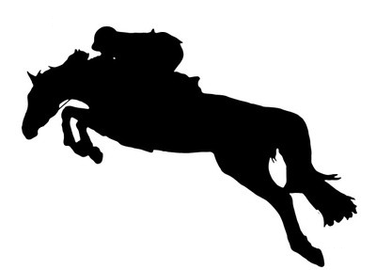
Proposition
Söderköpings Ryttarsällskaps
PAY N JUMP
Söndag 18/2 2024
Särskilda bestämmelser
- Välkommen på denna Pay & Jump både som medlem och icke-medlem i SRS
- Vi tar emot anmälningar i betalningsordning till max ca 30 startande, som längst till den 5/2. Efteranmälan i mån av plats för dig med egen häst.
- Startlistor + ryttarmeddelande kommer ut på hemsidan och anslagstavlan. Håll koll själv för eventuella ändringar i startlistan. Max ca 30 starter – först till kvarn.
- Tävlingarna hålls troligtvis inomhus. Framridning/framhopp i del av ridhuset eller på utebanan.
- Parkering – grusad parkering direkt till vänster när du kommer till anläggningen, se skyltar.
- Anmälan till kansli@soderkopingsrs.se eller på anslagstavlan i stallet (Ange namn på ryttare + häst samt klasser). Funderingar/frågor till kansliet, 0761424115.
- Avgift 350 kr för två starter för dig som rider på ridskolans hästar och 320 kr för dig med egen häst. Betalas in via BG 5718-7460 eller Swish 1236804397 och gäller som anmälan. I mån av plats kan du som endast vill rida en start anmäla dig till en kostnad av 200kr. Ange ”Februarihoppet” samt för- och efternamn.
Vid felfri ritt kan rosett köpas för 40 kr/st i cafet.
- Lektionsryttare är välkomna att delta från M3 och uppåt. Målsman eller annan lämplig person hjälper dig som rider lägre klasser både på framridningen och under banritten. Någon från ridskolan stöttar vid framridning tom 50 cm, du som rider högre klasser har med dig egen ”hjälpreda” vid framridningen.

- Anmälningsavgiften betalas enbart tillbaka vid uppvisande av läkar eller veterinärintyg.
- ALLA deltagare hjälps åt att bygga fram banan innan första start. Är du SRS-medlem förväntas du anteckna en funktionär som kan hjälpa till med diverse funktionärsposter under tävlingsdagen. På stallkontoret finns en infopärm runt de olika sysslorna för dig som känner dig osäker.
Preliminärt tidsprogram Ca kl. 10.00 Första start
- Klass 4 Bedömning: Clear round 30 cm (Från Märke 3 – med eller utan medhjälpare )
- Klass 3 Bedömning: Clear round 40 cm (Från Märke 3 – med eller utan medhjälpare )
- Klass 2 Bedömning: Clear round 50 cm (Från Märke 4 -, här klarar eleven att rida själv)
- Klass 1 Bedömning: Clear round 60 cm (för dig som på ridskolans hästar som tidigare ridit felfritt på 50 cm med minst två olika hästar)
- Önskar du rida högre höjder? Välkommen att önska. Du på ridskolans hästar har då med tilldelad häst ridit felfritt på de lägre höjderna inom när tid.
Varmt välkomna till Söderköpings Ryttarsällskap!

